M O T I E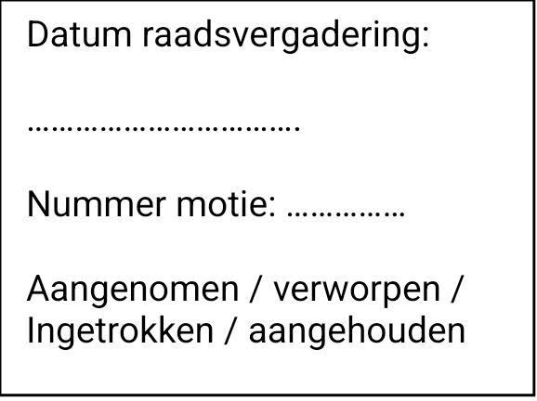



**MOTIE: Realisatie burgerloket Julianadorp in pand Buitenveld**

De raad van de gemeente Den Helder in vergadering bijeen op 15 september 2025

**Constaterende dat:**

* het MFC zich heeft teruggetrokken als beoogde locatie voor de HUB (burgerloket) in Julianadorp;
* daarmee het perspectief op een burgerloket in Julianadorp opnieuw is vervaagd, ondanks eerdere toezeggingen;
* het pand Buitenveld in Julianadorp op de begane grond op dit moment deels leegstaat;
* de ruimte op de begane grond, aangeduid als unit 0.26, evenals het voormalige winkeltje, momenteel beschikbaar zijn;
* het pand in eigendom is van de Woningstichting, een partij die eerder ook betrokken was bij het mogelijk maken van een HUB-locatie;

**Van mening zijnde dat:**

* het realiseren van een burgerloket in Julianadorp al jarenlang een belofte is aan de inwoners;
* het college nu voortvarend moet handelen en niet opnieuw in een afwachtende houding mag vervallen;
* het pand Buitenveld een zeer geschikte, toegankelijke en snel te realiseren locatie lijkt;
* deze locatie van twee zijden toegankelijk zijn;
* er voldoende parkeergelegenheid aanwezig is;
* deze motie aansluit bij de wens van de raad om dichtbij de inwoners aanwezig te zijn met gemeentelijke dienstverlening;

**Verzoekt het college:**

* zo spoedig mogelijk in overleg te treden met de verhuurder van het pand Buitenveld in Julianadorp, met als doel het realiseren van een burgerloket in één van de beschikbare ruimten;
* de haalbaarheid, benodigde aanpassingen en verwachte kosten hiervan in kaart te brengen;
* hierbij ook de mogelijkheid tot een flexibele en stapsgewijze inrichting van het loket te onderzoeken (denk aan spreekuren, basisdienstverlening, etc.);
* de raad vóór de begrotingsraad in november 2025 te informeren over de voortgang en uitkomst van dit overleg, inclusief een voorstel tot realisatie indien haalbaar.

**En gaat over tot de orde van de dag.**

Fractie Behoorlijk Bestuur voor Den Helder en Julianadorp

S. Hamerslag